ЭЛЕКТРИЧЕСКИЙ ТОК В ВАКУУМЕ

Что такое вакуум?
- это такая степень разрежения газа, при которой соударений молекул практически нет;
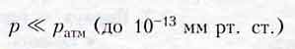
- электрический ток невозможен, т.к. возможное количество ионизированных молекул не может обеспечить электропроводность;
- создать эл.ток в вакууме можно, если использовать источник заряженных частиц;
- действие источника заряженных частиц может быть основано на явлении термоэлектронной эмиссии.
Термоэлектронная эмиссия
- это испускание электронов твердыми или жидкими телами при их нагревании до температур, соответствующих видимому свечению раскаленного металла.
Нагретый металлический электрод непрерывно испускает электроны, образуя вокруг себя электронное облако.
В равновесном состоянии число электронов, покинувших электрод, равно числу электронов, возвратившихся на него ( т.к. электрод при потере электронов заряжается положительно).
Чем выше температура металла, тем выше плотность электронного облака.
Вакуумный диод
Электрический ток в вакууме возможен в электронных лампах.
Электронная лампа - это устройство, в котором применяется явление термоэлектронной эмиссии.
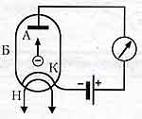
Вакуумный диод - это двухэлектродная ( А- анод и К - катод ) электронная лампа.
Внутри стеклянного баллона создается очень низкое давление
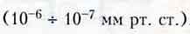
Н - нить накала, помещенная внутрь катода для его нагревания. Поверхность нагретого катода испускает электроны. Если анод соединен с + источника тока, а катод с -, то в цепи протекает
постоянный термоэлектронный ток. Вакуумный диод обладает односторонней проводимостью.
Т.е. ток в аноде возможен, если потенциал анода выше потенциала катода. В этом случае электроны из электронного облака притягиваются к аноду, создавая эл.ток в вакууме.
Вольтамперная характеристика вакуумного диода.
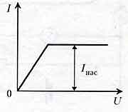
При малых напряжениях на аноде не все электроны, испускаемые катодом, достигают анода, и электрический ток небольшой. При больших напряжениях ток достигает насыщения, т.е. максимального значения.
Вакуумный диод используется для выпрямления переменного тока.
Ток на входе диодного выпрямителя:
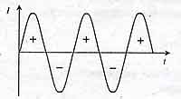
Ток на выходе выпрямителя:
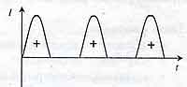

Электронные пучки
- это поток быстро летящих электронов в электронных лампах и газоразрядных устройствах.
Свойства электронных пучков:
- отклоняются в электрических полях;
- отклоняются в магнитных полях под действием силы Лоренца;
- при торможении пучка, попадающего на вещество возникает рентгеновское излучение;
- вызывает свечение ( люминисценцию ) некоторых твердых и жидких тел ( люминофоров );
- нагревают вещество, попадая на него.

Электронно - лучевая трубка ( ЭЛТ )
- используются явления термоэлектронной эмиссии и свойства электронных пучков.
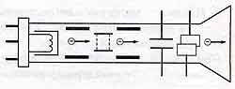
ЭЛТ состоит из электронной пушки, горизонтальных и вертикальных отклоняющих
пластин-электродов и экрана.
В электронной пушке электроны, испускаемые подогревным катодом, проходят через управляющий электрод-сетку и ускоряются анодами. Электронная пушка фокусирует электронный пучок в точку и изменяет яркость свечения на экране. Отклоняющие горизонтальные и вертикальные пластины позволяют перемещать электронный пучок на экране в любую точку экрана. Экран трубки покрыт люминофором, который начинает светиться при бомбардировке его электронами.
Существуют два вида трубок:
1) с электростатическим управлением электронного пучка (отклонение эл. пучка только лишь эл.полем);
2) с электромагнитным управлением ( добавляются магнитные отклоняющие катушки ).
Основное применение ЭЛТ:
кинескопы в телеаппаратуре;
дисплеи ЭВМ;
электронные осциллографы в измерительной технике.

